ПРИМЕРНЫЙ КОМПЛЕКС УПРАЖНЕНИЙ
ДЛЯ РАЗВИТИЯ МЕЖПОЛУШАРНОГО ВЗАИМОДЕЙСТВИЯ №1
Цели:
- развитие межполушарных связей, синхронизации работы обоих полушарий;
- развитие мелкой моторики;
- развитие психических процессов (внимания,памяти, мышления);
- развитие речи;
- повышение работоспособности к произвольному контролю

Рекомендации к выполнению:
- занятия проводятся в доброжелательной обстановке, перед интенсивной умственной нагрузкой;
- упражнения проводятся стоя или сидя за столом;
- требуется точное выполнение движений и приёмов;
- продолжительность занятий зависит от возраста и может составлять от 5 – 10 минут до 20 – 35 минут в день;
- каждое упражнение выполняют по 1 – 2 минуты (очерёдность выполнения не обязательна);
- в начале задания выполняются в медленном темпе, затем выполнения ускоряют;

Упражнение №1 «Пальчики здороваются» («Колечки»)

Каждый палец, начиная с мизинца, касается большого пальца по очереди. Необходимо начинать с одной руки, например ведущей, затем пробовать одновременно,на обеих рукахот 5 до 10 раз)

Упражнение №2 «Кулак, ребро, ладонь»
Ребёнку показывают три положения ладони на плоскости стола, последовательно сменяющие друг друга: ладонь, сжатая в кулак, - ладонь ребром - выпрямленная ладонь. Упражнение выполняют сначала правой рукой, потом левой, затем двумя руками (от 5 до 10 раз).

Упражнение №3 «Симметричное рисование»
Рисовать в воздухе поочерёдно, затем обеими руками геометрические фигуры, предметы, буквы, цифры….
Детям младшего и среднего дошкольного целесообразно предложить готовые шаблоны (плоскостные или выпуклые) «Обведи пальчиками»/«Обведи и раскрась»

ПРИМЕРНЫЙ КОМПЛЕКС УПРАЖНЕНИЙ
ДЛЯ РАЗВИТИЯ МЕЖПОЛУШАРНОГО ВЗАИМОДЕЙСТВИЯ №2
Цели:
- развитие межполушарных связей, синхронизации работы обоих полушарий;
- развитие мелкой моторики;
- развитие психических процессов (внимания, памяти, мышления);
- развитие речи;
- повышение работоспособности к произвольному контролю

Рекомендации к выполнению:
- занятия проводятся в доброжелательной обстановке, перед интенсивной умственнойнагрузкой;
- упражнения проводятся стоя или сидя за столом;
- требуется точное выполнение движений и приёмов;
- продолжительность занятий зависит от возраста и может составлять от 5 – 10 минут до 20 – 35 минут в день;
- каждое упражнение выполняют по 1 – 2 минуты (очерёдность выполнения не обязательна);
- в начале задания выполняются в медленном темпе, затем выполнения ускоряют;

Упражнение №1 «Лягушка»
Положить руки на стол: одна сжата в кулак, ладонь другой лежит на плоскости стола. Менять положение рук.

Упражнение №2 «Замок»
Скрестить руки ладонями друг к другу, сцепить в замок. Двигать пальцем, который укажет взрослый, точно и четко. Нежелательны движения соседних пальцев. Прикасаться к пальцу нельзя. В упражнении должны участвовать все пальцы на обеих руках.

Упражнение №3 «Симметричное рисование»
Рисовать на листе бумаги обеими руками геометрические фигуры, предметы, буквы, цифры….
Детям младшего и среднего дошкольного целесообразно предложить готовые шаблоны (плоскостные или выпуклые) «Обведи пальчиками»/«Обведи и раскрась».

ПРИМЕРНЫЙ КОМПЛЕКС УПРАЖНЕНИЙ
ДЛЯ РАЗВИТИЯ МЕЖПОЛУШАРНОГО ВЗАИМОДЕЙСТВИЯ №3
Цели:
- развитие межполушарных связей, синхронизации работы обоих полушарий;
- развитие мелкой моторики;
- развитие психических процессов (внимания, памяти, мышления);
- развитие речи;
- повышение работоспособности к произвольному контролю

Рекомендации к выполнению:
- занятия проводятся в доброжелательной обстановке, перед интенсивной умственной нагрузкой;
- упражнения проводятся стоя или сидя за столом;
- требуется точное выполнение движений и приёмов;
- продолжительность занятий зависит от возраста и может составлять от 5 – 10 минут до 20 – 35 минут в день;
- каждое упражнение выполняют по 1 – 2 минуты (очерёдность выполнения не обязательна);
- в начале задания выполняются в медленном темпе, затем выполнения ускоряют;

Упражнение №1 «Ухо –нос»
Взяться левой рукой за кончик носа, правой – за противоположное ухо. Одновременно отпустить руки, хлопнуть в ладоши, поменять положение рук.

Упражнение №2 «Лезгинка»
Ребенок сжимает левую руку в кулак, большой палец отставляют в сторону, кулак разворачивает пальцами к себе. Ладонью правой руки прикоснуться к мизинцу левой. Менять положение правой и левой рук, добиваясь высокой скорости смены положений (от 5 до 10 раз)

Упражнение №3 «Симметричное рисование»
Выполнить штрихование на листе бумаги обеими руками геометрических фигуры. предмет

Кинезиологические упражнения
Рекомендации к выполнению:
- занятия проводятся в доброжелательной обстановке, перед умственной нагрузкой;
- упражнения проводятся стоя или сидя за столом;
- требуется точное выполнение движений и приёмов;
- продолжительность занятий зависит от возраста и может составлять от 5 – 10 минут до 20 – 35 минут в день;
- каждое упражнение выполняют по 1 – 2 минуты (очерёдность выполнения не обязательна);
- в начале задания выполняются в медленном темпе, затем выполнения ускоряют.

Комплекс №1
Упражнение №1 «Пальчики здороваются» («Колечки»)
Каждый палец, начиная с мизинца, касается большого пальца по очереди. Необходимо начинать с одной руки, например, ведущей; затем пробовать одновременно, на обеих руках (от 5 до 10 раз).
Упражнение №2 «Кулак, ребро, ладонь»
Ребёнку показывают три положения ладони на плоскости стола, последовательно сменяющие друг друга: ладонь, сжатая в кулак, - ладонь ребром - выпрямленная ладонь. Упражнение выполняют правой рукой, потом левой, затем двумя руками (от 5 до 10 раз).
Упражнение №3 «Симметричное рисование»
Рисовать в воздухе поочерёдно, затем обеими руками геометрические фигуры, предметы, буквы, цифры.

Комплекс №2
Упражнение №1 «Лягушка»
Положить руки на стол: одна сжата в кулак, ладонь другой лежит на плоскости стола. Менять положение рук.
Упражнение №2 «Замок»
Скрестить руки ладонями друг к другу, сцепить в замок. Двигать пальцем, который укажет взрослый, точно и четко. Нежелательны движения соседних пальцев. Прикасаться к пальцу нельзя. В упражнении должны участвовать все пальцы на обеих руках.
Упражнение №3 «Симметричное рисование»
Рисовать на листе бумаги обеими руками геометрические фигуры, предметы, буквы…..

Комплекс №3
Упражнение №1 «Ухо – нос»
Взяться левой рукой за кончик носа, правой – за противоположное ухо. Одновременно отпустить руки, хлопнуть в ладоши, поменять положение рук.
Упражнение №2 «Лезгинка»
Ребенок сжимает левую руку в кулак, большой палец отставляют в сторону, кулак разворачивает пальцами к себе. Ладонью правой руки прикоснуться к мизинцу левой. Менять положение рук, добиваясь высокой скорости смены положений (от 5 до 10 раз).
Упражнение №3 «Симметричное рисование»
Выполнить штрихование на листе бумаги обеими руками геометрических фигур, предметов, букв, цифр….

Примечание: для выполнения рекомендован любой из перечисленных комплексов
Упражнения для развития мелкой моторики рук
Известный педагог В. А. Сухомлинский писал «Истоки способностей и дарования детей - на кончиках их пальцев…».
Важно! Данные упражнения выполнять под непосредственным контролем взрослого. Для выполнения выбираем 1-2 игры.
1.Игры с мячиками.
Собираем коллекцию мячей разного размера и сделанных из разного материала. Катаем мячик, перекладываем, ощупываем, отмечаем, чем они отличаются.
2. Игры с бигудями
- использовать как массажёр, катая их между ладошками;
- липучие бигуди цепляем друг за друга – получается конструктор;
- из мягких, гнущихся бигудей можно выложить буквы, цифры, фигуры.
3. Сухой бассейн.
Изготовить сухой бассейн можно из крупы (фасоли, гороха), бобов, макаронных изделий, пластиковых пробок, киндер-сюрпризов, мячиков, колпачков от фломастеров и даже от пакетов из-под майонеза и клея. Наполняем большую емкость, и ребенок опускает руки. Находим там маленькие игрушки, конструктор.
4. Игры с катушками от ниток
- катаем катушки в ладошках; наматываем нитки на катушку.
5. Игры с носочками
- наполняем носочки или мешочки разной крупой (для развития тактильных ощущений);
- пришиваем большие бусины на носочки, и получается массажёр, одеваем на руку и водим по ладошке (спинке) ребёнка.
6. Игры с зубными щётками.
Растираем зубной щёткой сначала подушечки пальчика, а затем медленно опускаемся к его основанию. Далее растираем и ладошку.
7. Игры с пуговицами, бусинами
- можно нанизывать на леску чередуя бусины и пуговицы;
- «Лыжники» - вставать в углубление больших пуговиц указательным и средними пальцами, двигаться по столу имитируя ходьбу лыжника.
- создаём коллекцию бусинок. Собираем бусы
8. Игры с резиночками (для волос или для денежных купюр) – растягиваем резиночку по типу «гармошки».
9. Игры со шнурками.
Для этой игры предлагаем детям разноцветные яркие шнурки. Ребёнок сам придумывает, что он будет выкладывать из них (это может быть животное, фигуры, буквы и цифры).
10. Игры с волчками.
Ребёнок крутит волчок, массируя пальчики.
11. Игры со счетными палочками.
Выкладывание интересных картинок из палочек всегда доставляет удовольствие дошколятам.

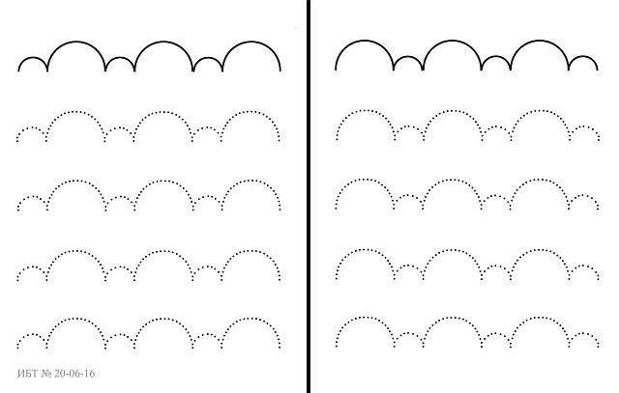

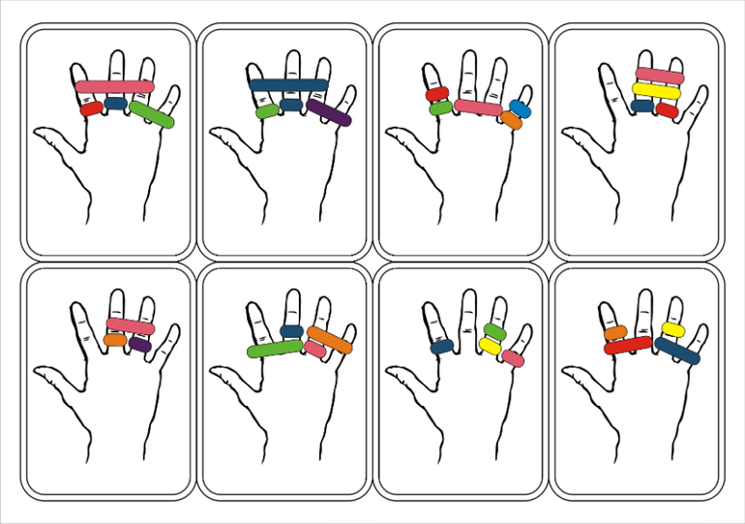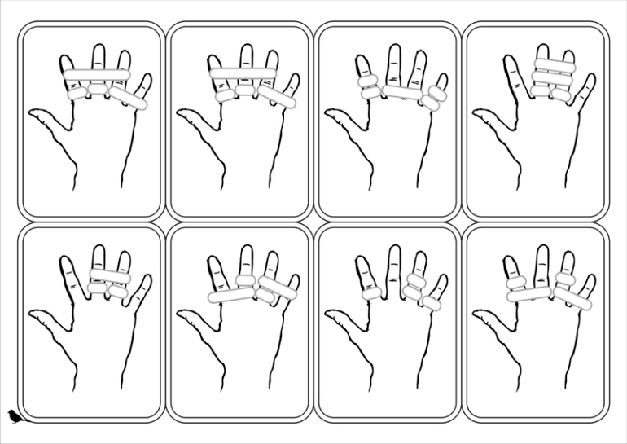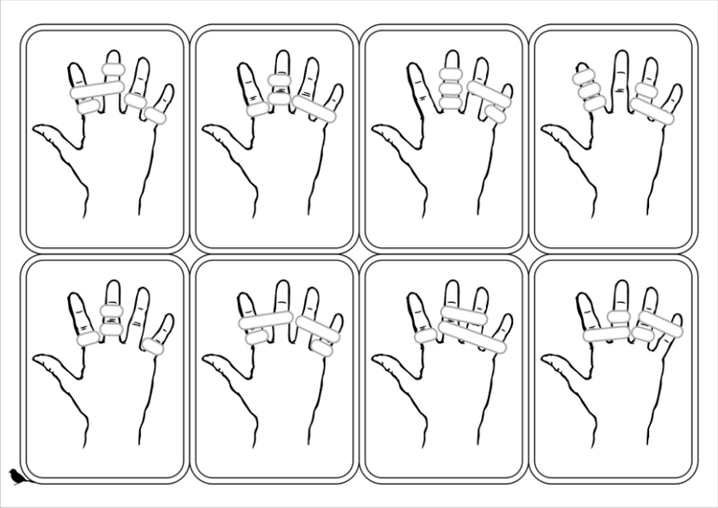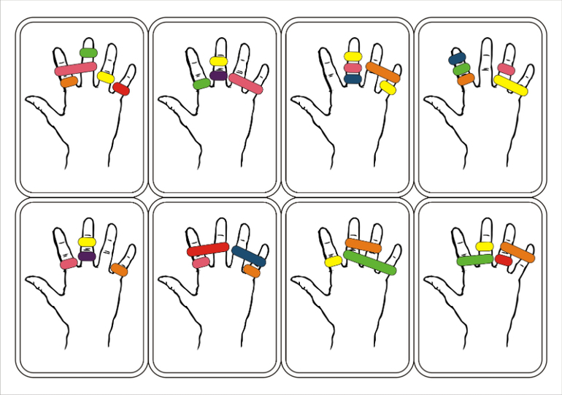

Образовательный процесс в группах для дошкольников с речевыми нарушениями требует от педагогов постоянного поиска новых методов и приемов работы с воспитанниками. Перед учителями-логопедами и воспитателями стоит задача совмещения, комплексирования традиционных коррекционных подходов и современных технологий. Известно, что уровень развития речи детей находится в прямой зависимости от степени сформированности тонких движений пальцев рук. Регуляция таких движений существует на уровне головного мозга, зависит от активности двух его полушарий.
Предложенные кинезиологические упражнения имеет коррекционную составляющую и направлены на преодоление речевых недостатков детей (стимулирование речевой деятельности, формирование устно-речевой базы - фонематических процессов, понимания речи и лексико-грамматических средств языка, самостоятельную развернутую фразовую речь)

